Pengembangan Model Pelayanan Kesehatan Tradisional Alternative Komplementer

Kesehatan merupakan Hak Asasi Manusia dan salah satu unsur kesejahteraan yang harus diwujudkan sesuai dengan cita-cita bangsa Indonesia sebagaimana dimaksud dalam Pancasila dan Undang-Undang Dasar Negara Republik Indonesia tahun 1945. Sesuai konsep negara kesejahteraan (*welfare state*) setiap warga Negara berhak atas kesehatan fisik dan mental termasuk fasilitas dan pelayanan yang diselenggarakan oleh Negara dan instansi yang ditunjuk oleh Negara, termasuk masyarakat miskin yang notabene merupakan warga mayoritas penduduk Indonesia. Oleh karena itu, usaha -usaha manusia untuk upaya perlindungan diri dan penyembuhan penyakit selalu menjadi prioritas untuk diupayakan.

Pada awalnya penyakit dianggap sebagai suatu kutukan dari Tuhan dihubungkan dengan perilaku masa lalu yang dianggap jahat sehingga dalam upaya penyembuhannya dilakukan dengan ritual-ritual, sehingga ilmu kedokteran berkembang lambat. Dampaknya kondisi kekurangan nutrisi dan minimnya upaya pengobatan, sering mengakibatkan kematian. Kemudian manusia berusaha mencari segala cara mulai dari mengunakan kekuatan supranatrural hingga mencoba segala jenis makanan yang dianggap dapat memberikan kekuatan untuk bertahan hidup. Seiring dengan berkembangnya peradaban manusia, ilmu kedokteran pun mengalami perkembangan sesuai dengan zamannya. Hal ini ditandai dengan munculnya Fakultas Kedokteran di berbagai belahan dunia. Perkembangan ilmu kedokteran di daratan Eropa menggunakan metode penelitian dengan pembuktian secara ilmiah yang kemudian dikenal sebagai pengobatan formal atau modern. Sementara itu, daratan Cina dan beberapa negara Asia lainnya juga mengembangkan ilmu kedokteran berdasarkan kemampuan yang bersifat turun temurun dengan menggunakan bahan-bahan herbal yang kemudian dikenal sebagai upaya pengobatan tradisional. Kedua metode pengobatan ini berkembang dan menyebar ke berbagai daerah termasuk Indonesia. Indonesia menerima kedua bentuk metode perkembangan ilmu pengobatan, baik yang tradisional maupun yang bersifat formal modern (Kartika, 2016).

Dalam perkembangan dunia kesehatan selama ini, telah terjadi perubahan orientasi, baik tata nilai maupun pemikiran mengenai upaya pemecahan masalah kesehatan yang dipengaruhi oleh politik, ekonomi, sosial budaya, ilmu pengetahuan dan teknologi. Pada saat ini pada era dominasi ekonomi, dimana biaya kesehatan menjadi semakin mahal menyebabkan beban pembiayaan yang sangat berat yang harus ditanggung masyarakat. Bagi anggota masyarakat yang berkemampuan secara ekonomi, memiliki keleluasan dalam memilih pelayanan kesehatan melalui rumah sakit atau dokter, tetapi juga pada rumah sakit dan dokter-dokter di luar negeri yang berkaitan dan bersifat *privacy,* sementara itu bagi masyarakat yang kurang atau bahkan tidak berkemampuan memilih pelayanan kesehatan modern, mereka akan lebih memilih pelayanan untuk kesehatan mereka secara alternatif atau tradisional. Gejala-gejala seperti ini seolah-olah menjadi suatu legitimasi kolektif, bahwa pola pengobatan modern hanya dimiliki oleh orang yang kaya, sedangkan pengobatan tadisional dan alternatif dimiliki oleh kelompok kalangan bawah (miskin).

Saat ini muncul gejala berbagai jenis usaha yang juga menawarkan pelayanan kesehatan dengan metode pengobatan alternatif ataupun menggunakan obat/ramuan tradisional makin banyak bermunculan. Penawaran-penawaran pelayanan yang menawarkan harga yang relatif terjangkau oleh masyarakat tentunya menarik perhatian masyarakat. Metode pengobatan dengan menggunakan bahan-bahan herbal dan menggunakan jasa tindakan terapis menjadi peralihan dan pilihan masyarakat dalam upaya mencari bentuk pengobatan bagi masalah kesehatan yang diderita, dan menjadi cara menyingkapi masalah harga pengobatan modern yang cenderung mahal.

Terdapat paradigma di masyarakat bahwa pelayanan kesehatan alternatif dapat mengobati penyakit kronis, yang belum dapat dijawab dengan menggunakan teori pengobatan modern. Ketakutan terhadap tindakan operasi serta obat-obatan akan memberi dampak negative bagi organ tubuh menjadi pertimbangan masyarakat untuk lebih memilih pelayanan kesehatan tradisional.

Pada tahun 2009 WHO ( *World Health Organization*) mencatat sekitar 30-50% penduduk China masih menggunakan sistem pengobatan tradisional /*CAM (Complement Alternative* *Medicine*) untuk mendukung kesehatan mereka; di Ghana, Mali, Nigeria and Zambia 60% ; DiEropa, Amerika utara dan daerah sekitarnya 50% dari seluruh populasi; di San Francisco, London sekitar 75% . Fakta tersebut menunjukkan bahwa pengobatan tradisional memiliki arti penting yaitu mendukung kehidupan dan mempunyai potensi yang progresif untuk dikembangkan.

Menurut Profil Kesehatan Indonesia Tahun 2008, angka kesakitan penduduk secara nasional sebesar 33,24%, dari jumlah tersebut sebesar 65,59% memilih berobat sendiri dengan menggunakan obat-obatan modern dan tradisional (termasuk berobat di klinik tradisional), sisanya sebesar 34,41% memilih berobat jalan ke puskesmas, praktek dokter dan fasilitas kesehatan lainnya. Hal ini menunjukkan masyarakat terhadap pengobatan tradisional cukup tinggi .

Pada saat ini Indonesia belum memilki sistem yankestradkom yang terstandarisasi, termonitor dan terukur. Beberapa upaya yang telah dilakukan baik oleh kementerian kesehatan bersama organisasi profesi adalah menyempurnakan RPP yang diharapkan akan menjadi payung hukum yang kuat dalam penyelenggaraan yankestradkom di Indonesia. Dalam menuju pemanfaatan yankestradkom dalam sistim kesehatan diIndonesia, telah dilakukan berbagai uapaya seperti program saintifikasi jamu, penyusunan rancangan peraturan pemerintah tentang Yankestradkom, penyusunan norma, standar, pedoman, kriteria. Program saintifikasi jamu bertujuan untuk menghasilkan bukti ilmiah dalam pemanfaatan jamu, membangun jejaring dokter peneliti berbasis pelayanan, serta membangun *body of knowledge* dari pengobatan tradisional Indonesia, dan pengembangan metodologi penelitiannya. Penyusunan Rancangan Peraturan Pemerintah tentang yankestradkom bertujuan untuk menjadi dasar hukum yang kuat dalam mengatur sistem yankestradkom diIndonesia. Penyusunan norma, standar, pedoman, dan kriteria dalam tradkom ditujukan sebagai acuan dalam penjabaran kebijakan kedalam pelaksanaannya dilapangan. Sedangkan revitalisasi SP3T bertujuan untuk menggiatkan kembali tugas pokok dan fungsinya sebagai unit fungsional Kementerian Kesehatan yang antara berfungsi pengkajian, penelitian dan pelayanan (Neilwan, 2011).

Sistim pelayanan kesehatan di Indonesia menganut sistim pengobatan konvensional/ *Western Medicine*. Pemanfaatan pengobatan tradisional/ komplementer pada sistim pengobatandiIndonesia berperan sebagai komplementer dari pengobatan konvensional atau sebagai alternatif dalam kasus atau keadaan tertentu seperti misalnya pada upaya pelayanan kesehatan paliatif atau sebagai upaya promotif dan preventif. Pada saat ini penyelenggaraan yankestradkom di masyarakat banyak yang tidak memiliki standar, baik standar metoda, tenaga, dan fasilitas pelayanan, sehingga berpotensi bahayakan masyarakat. Oleh karena itu keberadaan dan keanekaragaman jenis yankestradkom yang dilayankan di indonesia perlu ditata dalam suatu sistem, sehingga dapat diintegrasikan dalam sistem kesehatan nasional dan dapat dipertanggungjawabkan. Dalam upaya pengembangan pemanfaatan herbal pada fasilitas pelayanan kesehatan diperlukan data ilmiah pendukung (*Evidence based*).

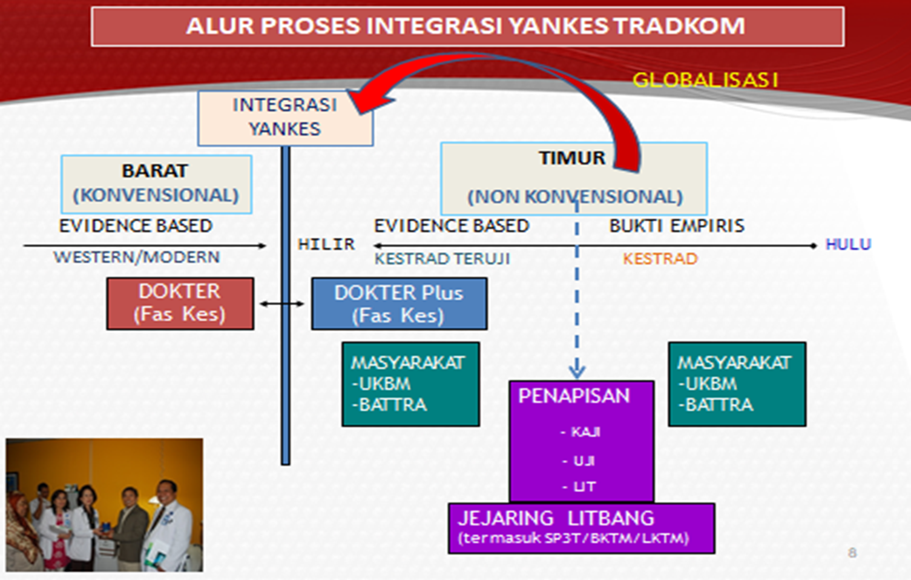

Pelayanan kesehatan tradisional merupakan suatu pelayanan dimana pengobatan dan/atau perawatan yang diberikan dengan cara dan obat yang mengacu pada pengalaman dan keterampilan turun temurun secara empiris yang dapat dipertanggungjawabkan dan diterapkan sesuai dengan norma yang berlaku di masyarakat.

Berdasarkan ketentuan tersebut dapat dijabarkan bahwa pengertian pelayanan kesehatan tradisional mengandung persyaratan :

1. Adanya aktifitas pengobatan dan atau perawatan.
2. Menggunakan cara atau obat
3. Berdasarkan pengalaman dan ketrampilan yang turun-temurun
4. Dapat dipertanggung jawabkan secara empiris
5. Penerapannya sesuai dengan norma yang berlaku dimasyarakat.

Oleh karena itu dapat disimpulkan bahwa tidak semua jenis pengobatan / perawatan yang dilakukan Berdasarkan pengalaman dan ketrampilan masuk dalam katagori yang dimaksudkan oleh Undang-Undang , melainkan harus memenuhi uji empirik dan tidak melanggar norma yang berlaku di masyarakat.

Saat ini keberadaan pengobatan tradisional (Battra) di lndonesia cukup diakui dan banyak dimanfaatkan oleh masyarakat untuk memenuhi kebutuhan akan kesehatan. Pemanfaatan pengobatan tradisional pada umumnya lebih diutamakan sebagai upaya pengobatan suatu penyakit. Dalam pelayanan kesehatan, Battra merupakan salah satu pilihan bagi masyarakat dalam mencari pemecahan masalah kesehatan. Masyarakat memilih cara pengobatan tradisional pada umumnya karena obat tradisional mudah diperoleh dan biayanya relatif murah dibandingkan pengobatan modern.

Untuk dapat dimanfaatkannya secara luas oleh masyarakat, pengobatan tradisional dalam pelayanan kesehatan, banyak yang harus diperhatikan. Diantaranya, pelayanan kesehatan harus:

1. Bersifat jelas. Artinya dapat diukur dengan baik, termasuk ukuran terhadap penyimpangan-penyimpangan yang mungkin terjadi. Penyimpangan yang terjadi bisa berasal dari pelaksana pengobatan tradisional tersebut ataupun pemerintah seperti kurangnya pengawasan dari pemerintah.
2. Masuk akal. Suatu standar yang tidak masuk akal, bukan saja akan sulit dimanfaatkan tetapi juga akan menimbulkan frustasi bagi para professional atau praktisi pengobatan. Setiap metode atau cara yang digunakan dalam pengobatan harus dapat dipertanggungjawabkan.
3. Mudah dimengerti. Suatu standar yang tidak mudah dimengerti juga akan menyulitkan tenaga pelaksana sehingga sulit terpenuhi untuk suatu pelayanan kesehatan.
4. Dapat dipercaya. Tidak ada gunanya menentukan standar yang sulit karena tidak akan mampu tercapai dalam pemenuhan pelayanan kesehatan. Karena itu sering disebutkan, dalam menentukan standar, salah satu syarat yang harus dipenuhi ialah harus sesuai dengan kondisi organisasi yang dimiliki. Dapat dipercaya kebenarannya agar bermanfaat untuk masyarakat.
5. Absah. Artinya ada hubungan yang kuat dan dapat didemintrasikan antara standar dengan mutu pelayanan yang diwakilinya.
6. Meyakinkan. Artinya mewakili persyaratan yang ditetapkan. Apabila tingkat keyakinan suatu pelayanan terlalu rendah akan menyebabkan persyaratan lainnya menjadi tidak berarti dan tidak bisa dterima dimasyarakat.
7. Mantap, Spesifik dan Eksplisit. Artinya tidak terpengaruh oleh perubahan oleh waktu, bersifat khas dan gamblang. Dengan persyaratan ini diharapkan, bukan saja mutu pengobatan tradisional akan dapat ditingkatkan, tapi yang penting lagi munculnya berbagai efek samping yang secara medis tidak dapat dipertanggung jawabkan, akan dapat dihindari. Akan tetapi, yang terjadi saat ini banyaknya bermunculan konsep pengobatan tradisional dengan supranatural. Dimana konsep ini standarnya satu sama lain terlihat berbeda dengan standar pengobatan seharusnya dan diragukan kejelasan, kepercayaannya, keabsahan, keyakinannya sehingga menyebabkan standarisasi suatu pelayanan yang baik akan sulit dilakukan. Untuk itu mengharuskan pemerintah untuk lebih mencermati dan melakukan pengawasan terhadap para praktisi pelayanan kesehatan sebagai wujud perlindungan pemerintah kepada warga negaranya.

Dalam Undang-Undang RI No 36 tahun 2009 Pasal 48 Ayat 1 berisikan upaya kesehatan yang terdiri dari 17 jenis pelayanan yaitu:

1. Pelayanan kesehatan
2. Pelayanan kesehatan tradisional
3. Peningkatan kesehatan dan pencegahan penyakit
4. Penyembuhan penyakit dan pemulihan kesehatan
5. Kesehatan reproduksi
6. Keluarga berencana
7. Kesehatan sekolah
8. Kesehatan olahraga
9. Pelayanan kesehatan pada bencana
10. Pelayanan darah
11. Kesehatan gigi dan mulut
12. Penanggulangan gangguan penglihatan dan gangguan pendengaran
13. Kesehatan matra
14. Pengamanan dan penggunaan sediaan farmasi dan alat kesehatan
15. Pengamatan makanan dan minuman
16. Pengamanan zat adiktif. Dan/atau
17. Bedah mayat

Sedangkan pasal 47menyatakan:

“upaya kesehatan diselenggarakan dalam bentuk kegiatan dengan Promotif, Preventif, Kuratif dan Rehabilitatif yang dilaksanakan secara terpadu, menyeluruh dan berkesinambungan”.

Melihat kenyataan tentang pengobatan tradisional yang berkembang pesat di Indonesia, pemerintah mengalami stagnasi dalam melakukan langkah pembinaan. Untuk itu pemerintah mengatur Pelayanan kesehatan tradisional dalam beberapa peraturan perundangan agar tercapainya suatu perlindungan hukum bagi pasien.

Tanggungjawab pemerintah terhadap pelayanan kesehatan tradisional diperjelas pada Pasal 59 Undang-undang No.36 Tahun 2009 Tentang Kesehatan bahwa berdasarkan cara pengobatannya, pelayanan kesehatan tradisional terbagi menjadi pelayanan kesehatan tradisional yang menggunakan keterampilan; dan pelayanan kesehatan tradisional yang menggunakan ramuan. Pelayanan kesehatan tradisional ini dibina dan diawasi oleh Pemerintah agar dapat dipertanggungjawabkan manfaat dan keamanannya serta tidak bertentangan dengan norma agama. Dan ketentuan lebih lanjut mengenai tata cara dan jenis pelayanan kesehatan tradisional baik itu yang menggunakan keterampilan maupun ramuan diatur dengan Peraturan Pemerintah. Pasal ini didasarkan oleh asas manfaat dan asas perlindungan yang kemudian disesuaikan dengan kaidah yang berlaku dimasyarakat. Terdapat 4 aspek yang terlibat didalam suatu pusat pelayanan kesehatan tradisional, yaitu tenaga kesehatan, sarana prasarana (mencakup obat dan alat yang digunakan untuk menunjang suatu pelayanan tradisional), metode serta pengguna layanan kesehatan tradisional yang disini disebut pasien. Pasien diartikan sebagai seseorang yang melakukan konsultasi mengenai masalah kesehatannya. Dengan tujuan tercapai suatu ketertiban didalam pelaksanaan dari pelayanan kesehatan tradisional ini. Sehingga perlindungan hukum terhadap pasien pun tercapai.

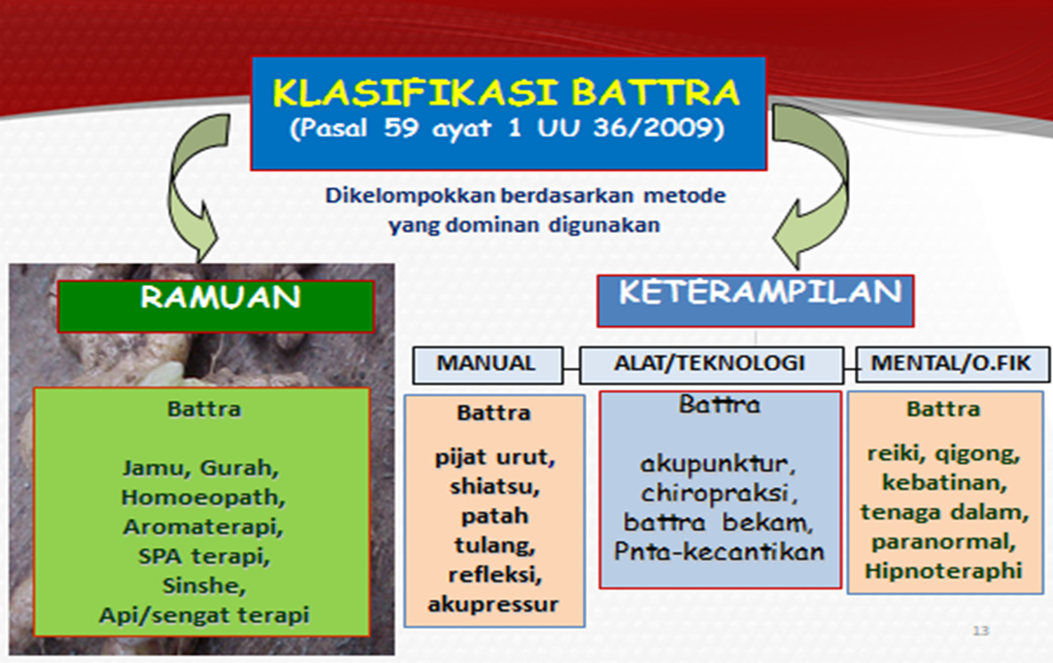

Pada Pasal 60 Undang -undang No.36 Tahun 2009 Tentang Kesehatan memuat bahwa setiap orang yang melakukan pelayanan kesehatan tradisional yang menggunakan alat dan teknologi harus mendapat izin dari lembaga kesehatan yang berwenang. Dan penggunaan alat dan teknologi tersebut harus dapat dipertanggungjawabkan manfaat dan keamanannya serta tidak bertentangan dengan norma agama dan kebudayaan masyarakat. Pasal ini didasarkan oleh asas manfaat dan asas perlindungan yang kemudian disesuaikan dengan kaidah agama dan budaya yang berlaku dimasyarakat. Dilihat dari segi penggunaan alat dan teknologi, pelayanan kesehatan tradisional dapat disebut suatu tempat usaha pelayanan kesehatan. Pasien sebagai pengguna pelayanan kesehatannya berperan sebagai konsumen. Konsumen adalah setiap orang pemakai barang dan/ atau jasa yang tersedia dalam masyarakat, baik bagi kepentingan diri sendiri , keluarga, orang lain, maupun makhluk hidup lain dan tidak untuk diperdagangkan. Setiap pusat pelayanan kesehatan tradisional yang menggunakan alat dan tekhnologi perlu memiliki izin dari lembaga berwenang untuk melakukan pelayanan kesehatannya agar aspek perlindungan terhadap pasiennya dapat tercapai.

Sedangkan pada Pasal 61 Undang-undang No.36 Tahun 2009 Tentang Kesehatan disebutkan bahwa masyarakat diberi kesempatan yang seluas-luasnya untuk mengembangkan, meningkatkan dan menggunakan pelayanan kesehatan tradisional yang dapat dipertanggungjawabkan manfaat dan keamanannya. Pemerintah wajib mengatur dan mengawasi pelayanan kesehatan tradisional tersebut dengan didasarkan pada keamanan, kepentingan, dan perlindungan masyarakat. Masyarakat memiliki hak untuk menggunakan pelayanan kesehatan secara optimal untuk kesehatannya serta pelayanan kesehatan tradisional yang ada perlu adanya pengawasan dari pemerintah agar perlindungan hukum dapat tercapai. Ini sesuai dengan perkembangan pembangunan kesehatan. dimana saat ini telah terjadi perubahan orientasi, baik tata nilai maupun pemikiran mengenai upaya pemecahan masalah kesehatan yang dipengaruhi berbagai aspek kehidupan yang menyebabkan masyarakat yang berkemampuan secara ekonomi dan sosial akan lebih memilih pelayanan kesehatan secara alternatif atau tradisional yang sudah terjamin keamanan dan manfaatnya. Sementara itu bagi masyarakat yang tidak atau kurang berkemampuan memilih pelayanan kesehatan yang terjamin, mereka akan lebih memilih pelayanan untuk kesehatan mereka dengan biaya yang terjangkau.

Secara normatif, telah diterbitkan pengaturan mengenai penyelenggaraan pelayanan pengobatan tradisional yakni dalam Kepmenkes No. 1076 Tahun 2003 Tentang Penyelenggaraan Pengobatan Tradisional. Penertiban ijin pengadaan penyelenggaraan pelayanan kesehatan tradsional. Secara admisnistratif ini merupakan bentuk perlindungan terhadap para pengguna dari suatu pusat pelayanan kesehatan tradisional.

Pasal 1 Kepmenkes No.1076 Tahun 2003 memuat tentang pengertian dari masing-masing unsur pelayanan kesehatan tradisional yang mencakup pengertian dari Pengobatan tradisional adalah pengobatan dan/atau perawatan dengan cara, obat dan pengobatnya yang mengacu kepada pengalaman, ketrampilan turun temurun, dan/atau pendidikan/pelatihan, dan diterapkan sesuai dengan norma yang berlaku dalam masyarakat. Obat tradisional adalah bahan atau ramuan bahan yang berupa bahan tumbuhan, bahan hewan, bahan mineral, sediaan sarian (galenik) atau campuran bahan tersebut yang secara turun temurun telah digunakan untuk pengobatan berdasarkan pengalaman, Pengobat tradisional adalah orang yang melakukan pengobatan tradisional (alternatif), Pengobat tradisional asing adalah pengobat tradisional Warga Negara Asing yang memiliki visa tinggal terbatas atau izin tinggal terbatas atau izin tinggal tetap untuk maksud bekerja di Wilayah Republik Indonesia, Surat Terdaftar Pengobat Tradisional yang selanjutnya disebut STPT adalah bukti tertulis yang diberikan kepada pengobat tradisional yang telah melaksanakan pendaftaran. Surat Izin Pengobat Tradisional (SIPT) adalah bukti tertulis yang diberikan kepada pengobat tradisional yang metodenya telah dikaji, diteliti dan diuji terbukti aman dan bermanfaat bagi kesehatan. serta Toko Obat Tradisional adalah tempat menyimpan, melayani dan menjual obat tradisional. Tidak semua jenis pengobatan / perawatan yang dilakukan berdasarkan pengalaman dan ketrampilan masuk dalam katagori yang dimaksudkan oleh Undang-Undang , melainkan harus memenuhi uji empirik dan tidak melanggar norma yang berlaku di masyarakat. Termasuk penggunaan obat/ ramuan didalam pelayanan kesehatan tradisional, obat/ ramuan tersebut sebelumnya harus memenuhi standarisasi dan telah melewati uji empirik dari lembaga pemerintah yang berwenang. Pengobat tradisional asing haruslah memiliki izin tinggal untuk bekerja di wilayah Indonesia. Dengan izin inilah berarti suatu pusat pelayanan kesehatan tradisional telah diteliti dan terbukti aman untuk masyarakat sehingga aspek perlindungan hukum terhadap pasiennya dapat tercapai. Pada praktiknya, banyak pusat pelayanan kesehatan tradisional di Indonesia yang tidak memiliki SIPT. Mereka hanya memiliki status terdaftar di Dinas Kesehatan setempat tanpa meningkatkan status pusat pelayanan kesehatannya menjadi berizin. Pusat pelayanan kesehatan tradisional di Indonesia harusnya memiliki status berizin agar perlindungan hukum terhadap pengguna pusat pelayanan tersebut terjamin.

Pasal 2 Kepmenkes No.1076 Tahun 2003 membahas tentang Pengaturan penyelenggaraan pengobatan tradisional bertujuan untuk : membina upaya pengobatan tradisional, memberikan perlindungan kepada masyarakat, menginventarisasi jumlah pengobat tradisional, jenis dan cara pengobatannya. Untuk mencapai suatu pelayanan kesehatan yang baik perlunya dukungan dari pemerintah dalam membina serta menginventarisasi pengobatan tradisional sehingga tujuan akhir dari penyelenggaraan pelayanan dapat tercapai. Saat ini tujuan dari pelayanan kesehatan tradisional ini belum tercapai. Masih banyak pengobat tradisional yang belum terinventarisasi oleh pemerintah keberadaannya. Pada praktiknya, saat ini di Dinas Kesehatan, banyak dari tempat-tempat pelayanan kesehatan tradisional yang tidak pernah melaporkan perkembangan pelayanan mereka ke pemerintah. Akan tetapi melalui pasal ini pemerintah telah menjamin adanya suatu perlindungan hukum terhadap pasien.

Pasal 3 Kepmenkes No.1076 Tahun 2003 memuat tentang klasifikasi dari pelayanan pengobatan tradisional. Pada praktiknya, saat ini banyak bermunculan jenis pengobatan tradisional di Indonesia. Baik itu pengobatan tradisional asli Indonesia maupun yang berasal dari asing. Banyak bermunculannya pengobatan tradisional dengan bermacam metode dapat menjadi penyebab sulitnya melakukan standarisasi pengobatan tradisional yang seharusnya.

Pasal 4 Kepmenkes No.1076 Tahun 2003 bahwa Semua pengobat tradisional yang menjalankan pekerjaan pengobatan tradisional wajib mendaftarkan diri kepada Kepala Dinas Kesehatan Kabupaten/Kota setempat untuk memperoleh Surat Terdaftar Pengobat Tradisional (STPT). Pengobat tradisional dengan cara supranatural harus mendapat rekomendasi terlebih dahulu dari Kejaksaan Kabupaten/Kota setempat. Pengobat tradisional dengan cara pendekatan agama harus mendapat rekomendasi terlebih dahulu dari Kantor Departemen Agama Kabupaten/Kota setempat. Untuk menjalankan praktik pelayanan, pusat pelayanan kesehatan tradisional wajib mendapat izin dari pemerintah yakni lembaga yang berwenang. Pada praktiknya masih banyak tempat pelayanan pengobatan tradisional yang tidak terdaftar atau mendapat rekomendasi dari institusi atau lembaga yang seharusnya mewadahinya. Perlindungan hukum sendiri diberikan oleh pemerintah kepada pusat-pusat pelayanan kesehatan untuk melindungi para pengguna layanan kesehatan tersebut.

Pasal 5,6,7,8 Kepmenkes No.1076 Tahun 2003 menyebutkan tentang Tata cara memperoleh STPT yang seharusnya ini dipatuhi dan dilaksananya sesuai aturan oleh setiap pemilik atau pelaksana dari tempat pelayanan pengobatan tradisional. Dimana untuk pendapatkan STPT pusat pelayanan kesehatan tradisional wajib mentaati tata cara memperoleh STPT yaitu: Pengobat tradisional harus mengajukan permohonan dengan disertai kelengkapan pendaftaran kepada Kepala Dinas Kesehatan Kabupaten/ Kota dimana pengobat tradisional berada.

Kelengkapan pendaftaran sebagaimana dimaksud meliputi :

1. Biodata pengobat tradisional sebagaimana contoh Formulir B.
2. Fotokopi KTP.
3. Surat keterangan Kepala Desa / Lurah tempat melakukan pekerjaan sebagai pengobat tradisional.
4. Rekomendasi dari asosiasi/organisasi profesi di bidang pengobatan tradisional yang bersangkutan.
5. Fotokopi sertifikat / ijazah pengobatan tradisional yang dimiliki.
6. Surat pengantar Puskesmas setempat.
7. Pas foto ukuran 4x6 cm sebanyak 2( dua ) lembar.
8. Rekomendasi Kejaksaan Kabupaten/Kota bagi pengobat tradisional klasifikasi supranatural dan Kantor Departemen Agama Kabupaten/ Kota bagi pengobat tradisional klasifikasi pendekatan agama.

STPT yang sudah diterbitkan ini berlaku untuk 1 tahun hanya di tempat STPT diterbitkan. Setiap pusat pelayanan kesehatan juga harus melakukan pelaporan secara berkala agar pemerintah dapat melakukan pengawasan terhadap pelayanan kesehatan tradisional yang ada. Pada praktiknya masih banyak pusat pelayanan kesehatan tradisional yang tidak mematuhi tata cara ini dan juga tidak melakukan pelaporan kepada dinas terkait.

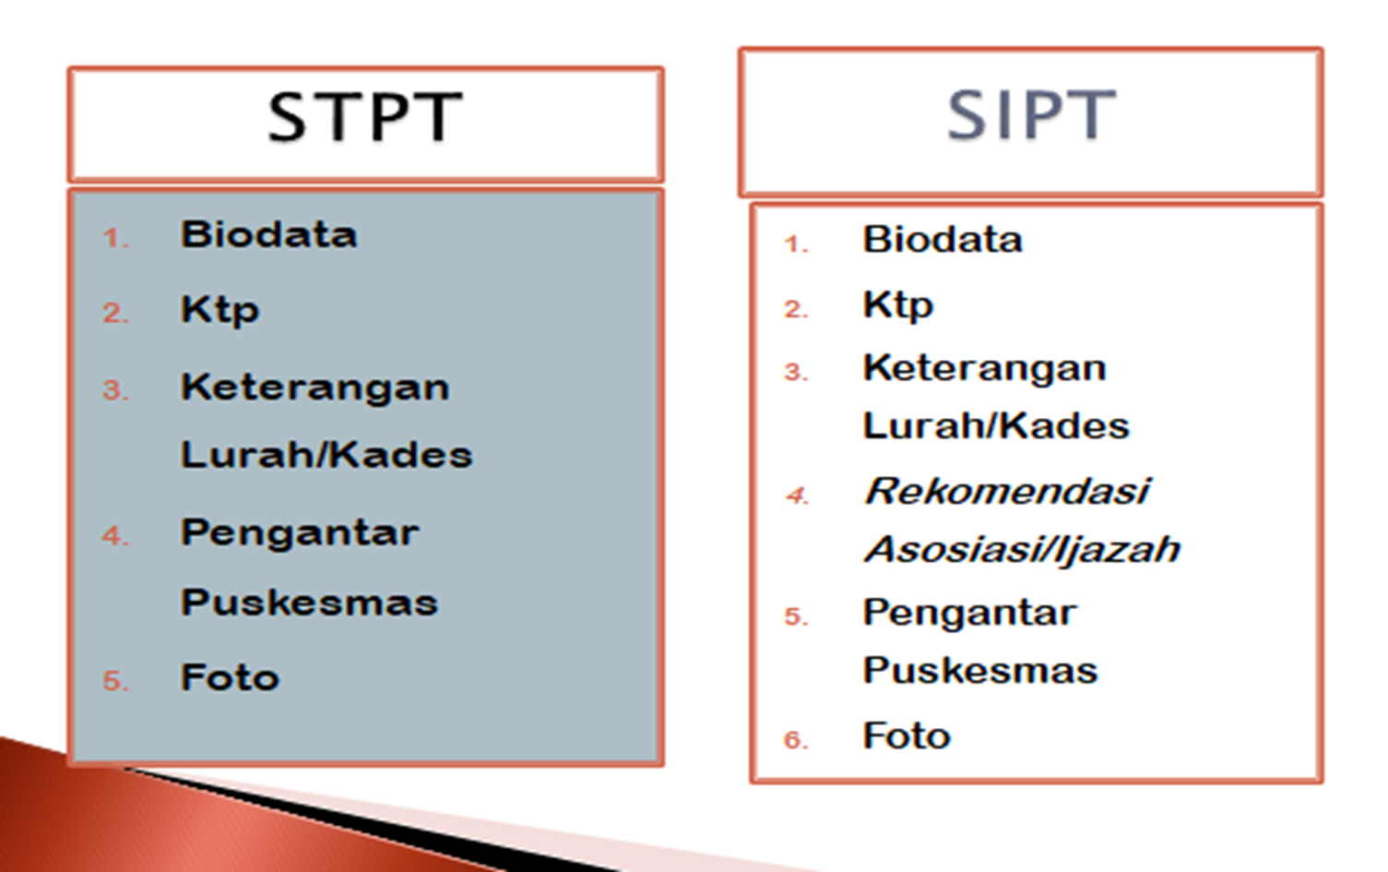

Pasal 9,10 dan 11 Kepmenkes No.1076 Tahun 2003 meyebutkan tentang perijinan dan tata cara memperoleh ijin dalam melakukan suatu pelayanan kesehatan tradisional dimana nantinya pengobat tradisional yang metodenya telah memenuhi persyaratan penapisan, pengkajian, penelitian dan pengujian serta terbukti aman dan bermanfaat bagi kesehatan dan memberikan suatu perlindungan bagi pengguna suatu pelayanan kesehatan tradisional. Pusat pelayanan kesehatan tradisional yang ingin memperoleh izin resmi wajib melakukan kelengkapan perizinan sesuai tata cara yang ditetapkan, yaitu: Pengobat tradisional mengajukan permohonan SIPT kepada Kepala Dinas Kesehatan Kabupaten/Kota. Kelengkapan permohonan meliputi :

1. Biodata pengobat tradisional sebagaimana contoh Formulir B.
2. Fotokopi KTP.
3. Surat keterangan Kepala Desa / Lurah tempat melakukan pekerjaan sebagai pengobat tradisional.
4. Peta lokasi usaha dan denah ruangan.
5. Rekomendasi dari asosiasi/organisasi profesi di bidang pengobatan tradisional yang bersangkutan.
6. Fotokopi sertifikat / ijazah pengobatan tradisional.
7. Surat pengantar Puskesmas setempat
8. Pas foto ukuran 4x6 cm sebanyak 2( dua ) lembar.

Pasal 12 dan 13 Kepmenkes No.1076 Tahun 2003 menyebutkan tentang bagaimana penyelenggaraan pelayanan pengobatan tradisional diantaranya bahwa suatu pengobatan tradisional harus memberikan upaya peningkatan kesehatan, pencegahan penyakit, penyembuhan penyakit, dan/atau pemulihan kesehatan yang hanya dapat dilakukan apabila :

a. tidak membahayakan jiwa atau melanggar susila dan kaidah agama serta kepercayaan terhadap Tuhan Yang Maha Esa yang diakui di Indonesia.

1. aman dan bermanfaat bagi kesehatan;
2. tidak bertentangan dengan upaya peningkatan derajat kesehatan masyarakat;
3. tidak bertentangan dengan norma dan nilai yang hidup dalam masyarakat; agar dapat tercapainya suatu perlindungan bagi penggunanya.

Pasal 14 Kepmenkes No.1076 Tahun 2003 berbicara tentang kewajiban sarana prasarana dari suatu tempat pengobatan tradisional, yaitu: Pengobat tradisional yang melakukan pekerjaan/praktik sebagai pengobat tradisional harus memiliki STPT atau SIPT. Pengobat tradisional juga berkewajiban menyediakan :

1. Ruang kerja dengan ukuran minimal 2 x 2,50 m2.
2. Ruang tunggu.
3. Papan nama pengobat tradisional dengan mencantumkan surat terdaftar/ surat ijin pengobat tradisional, serta luas maksimal papan 1 x 1,5 m2.
4. Kamar kecil yang terpisah dari ruang pengobatan.
5. Penerangan yang baik sehingga dapat membedakan warna dengan jelas.
6. Sarana dan prasarana yang memenuhi persyaratan hygiene dan sanitasi.
7. Ramuan/obat tradisional yang memenuhi persyaratan.
8. Pencatatan sesuai kebutuhan.

Pasal 15 Kepmenkes No.1076 Tahun 2003 bahwa Pengobat tradisional harus memberikan informasi yang jelas dan tepat kepada pasien tentang tindakan pengobatan yang dilakukannya. Informasi diberikan secara lisan yang mencakup keuntungan dan kerugian dari tindakan pengobatan yang dilakukan. Semua tindakan pengobatan tradisional yang akan dilakukan terhadap pasien harus mendapat persetujuan pasien dan/atau keluarganya. Persetujuan dapat diberikan secara tertulis maupun lisan. Setiap tindakan pengobatan tradisional yang mengandung risiko tinggi bagi pasien harus dengan persetujuan tertulis yang ditandatangani oleh yang berhak memberikan persetujuan. Informasi yang jelas akan menjadi bukti bahwa pusat pelayanan kesehatan tersebut telah melaksanakan fungsinya dengan baik. Pasien juga memiliki hak untuk mendapatkan informasi yang jelas mengenai kesehatan atau tindakan yang akan dilakukan kepada dirinya sesuai dengan pasal 4 Undang -undang no.36 Tahun 2009 Tentang kesehatan. serta melakukan persetujuan atas tindakan yang dilakukan terhadap dirinya agar aspek perlindungan hukum dapat tercapai. Akan tetapi hanya beberapa dari tempat pelayanan kesehatan yang memberikan informasi secara jelas baik lisan maupun tulisan. Pemberian informasi dan persetujuan antara pasien dan praktisi pelayanan kesehatan tradisional lebih kepada persetujuan lisan yang tidak langsung.

Pasal 16 Kepmenkes No.1076 Tahun 2003 menyebutkan bahwa Pengobat tradisional hanya dapat menggunakan peralatan yang aman bagi kesehatan dan sesuai dengan metode/keilmuannya. Pengobat tradisional dilarang menggunakan peralatan kedokteran dan penunjang diagnostik kedokteran. Pasal ini mengandung asas perlindungan terhadap pasien dimana peralatan yang digunakan pada pelayanan kesehatan tradisional ini wajib menggunakan peralatan yang aman. Saat ini banyak pengobatan tradisional yang muncul dengan metode dan cara supranatural yang menggunakan peralatan penunjang terapi seperti kayu, paku yang peralatan ini tidak bisa dijamin keamanannya serta metode yang digunakannya juga tidak sesuai dengan syarat dari suatu pelayanan kesehatan tradisional harus masuk akal tidak bisa terpenuhi. Akan tetapi dari segi aturan yang ada, jelas perlindungan hukum terhadap pasiennya terjamin.

Pasal 17 dan 18 Kepmenkes No.1076 Tahun 2003 berbicara tentang obat tradisional. Dimana seharusnya Penggunaan obat tradisional harus memenuhi standar dan/atau persyaratan sesuai dengan ketentuan peraturan perundang-undangan yang berlaku. Dan setiap obat atau ramuan yang digunakan pada pelayanan kesehatan tradisional haruslah melewati uji standarisasi terlebih dahulu di lembaga pemerintahan berwenang. Dimana secara professionalisme dan penyediaan obat, pelayanan kesehatan tradisional juga diatur dengan undang-undang perlindungan konsumen.

Pasal 19 Kepmenkes No.1076 Tahun 2003 menyebutkan bahwa Pengobat tradisional dalam memberikan pelayanan wajib membuat catatan status pasien. Sebab pasien memiliki hak untuk mendapatkan keterangan tentang kesehatannya jika dibutuhkan.

Pasal 20 Kepmenkes No.1076 Tahun 2003 menyebutkan bahwa pengobat tradisional dilarang memberikan dan/atau menggunakan obat modern, obat keras, narkotika dan psikotropika serta bahan berbahaya. Serta Pengobat tradisional dilarang menggunakan obat tradisional yang diproduksi oleh industri obat tradisional (pabrikan) yang tidak terdaftar dan obat tradisional racikan yang bahan bakunya tidak memenuhi persyaratan kesehatan. Akan tetapi saat ini hanya sedikit dari pengobat tradisional yang tidak mematuhi hal ini. Ada beberapa pengobat tradisional yang mencampurkan ramuan mereka dengan obat-obatan modern kedalam ramuan tradisional mereka demi mendapatkan efek obat yang cepat untuk kesehatan pasien mereka. Masih ada juga beberapa pengobat tradisional yang menggunakan obat /ramuan dari pabrik yang tidak terdaftar dengan alasan obat-obat yang dproduksi pabrik ini lebih murah dan menguntungkan bagi pengobat tradisional tanpa memperhatikan aspek perlindungan terhadap si pasien. Untuk itu apabila terjadi pelanggaran terhadap pasal ini, dapat dikenakan sanksi sesuai undang-undang kesehatan.

Pasal 21 Kepmenkes No.1076 Tahun 2003 bahwa Pengobat tradisional wajib melaporkan kegiatannya tiap 4 (empat) bulan sekali kepada Kepala Dinas Kesehatan Kabupaten/Kota. Laporan meliputi jumlah dan jenis kelamin pasien, jenis penyakit, metode dan cara pengobatannya. Suatu tempat pelayanan kesehatan tidak dapat berdiri sendiri tanpa pengawasan, bimbingan dari pemerintah. Harus ada pengawasan dan bimbingan lembaga yang berwenang atau pemerintah agar tercapai suatu perlindungan bagi pasiennya.

Pasal 22 Kepmenkes No.1076 Tahun 2003 bahwa Pengobat tradisional yang tidak mampu mengobati pasiennya atau pasien dalam keadaan gawat darurat, harus merujuk pasiennya ke sarana pelayanan kesehatan terdekat. Tetapi pada kenyataannya ada pasien-pasien yang meninggal ditangan para pengobat tradisional. Dimana kurangnya kesadaran dari praktisi pengobat tradisional untuk merujuk dan kondisi ekonomi pasien juga yang terkadang yang membuat pasien tidak mau dirujuk ke pusat kesehatan terdekat seperti rumah sakit. Apabila terjadi kesalahan tersebut pengobat tradisional akan dikenakan sanksi sesuai aturan undang-undang kesehatan.

Pembinaan Pengobat Tradisional meliputi:

1. Berbagai kebijakan dalam bidang pembangunan kesehatan
2. Sarana pelayanan kesehatan formal dan non formal
3. Gizi (makanan sehat)
4. Penanggulangan diare
5. Penyakit menular dan pencegahannya
6. Keluarga Berencana
7. Kesehatan ibu dan Anak
8. Sterilisasi peralatan
9. Pertolongan pertama pada kecelakaan
10. Kebersihan perorangan dan kesehatan lingkungan

Pasal 23 Kepmenkes No.1076 Tahun 2003 bahwa pengobat tradisional dilarang mempromosikan diri secara berlebihan dan memberikan informasi yang menyesatkan. Informasi menyesatkan antara lain meliputi :

a. penggunaan gelar–gelar tanpa melalui jenjang pendidikan dari sarana pendidikan yang terakreditasi;

1. menginformasikan bahwa pengobatan tersebut dapat menyembuhkan semua penyakit;
2. menginformasikan telah memiliki surat terdaftar/surat izin sebagai pengobat tradisional yang pada kenyataannya tidak dimilikinya.

Akan tetapi saat ini dengan makin terbukanya kesempatan promosi kesehatan, banyak tempat-tempat pelayanan kesehatan yang berlomba-lomba melakukakan promosi mau itu lewat iklan maupun televisi secara berlebihan dan menggunakan informasi yang menyesatkan dengan memberi jaminan kesembuhan pasien 100 persen.

Pasal 24 Kepmenkes No.1076 Tahun 2003 menyebutkan bahwa suatu pelayanan kesehatan tradisional perlu dibina dan diawasi oleh pemerintah agar dapat dipertanggungjawabkan manfaat dan keamanannya. Akan tetapi masih banyak pelayanan pengobatan tradisional yang lolos dari pengawasan pemerintah. Dikarenakan banyak dari tempat pelayanan kesehatan tradisional yang tidak mendaftarkan tempat pelayanan mereka dan tidak melaporkan usaha mereka ke lembaga yang seharusnya.

Pasal 25 dan 26 Kepmenkes No.1076 Tahun 2003 menyebutkan tentang standar dari suatu toko obat tradisional. Setiap toko obat tradisional harus mematuhi standar obat dan toko obat seharusnya, dan bertanggung jawab terhadap keamanan, mutu, dan keabsahan obat tradisional yang dikelola sehingga aspek perlindungan hukum yang diharapkan dapat terjamin. Saat ini banyak toko obat tradisional yang hampir memenuhi standar dan kewajiban dari suatu tempat pelayanan tradisional . Melalui undang undang ini juga pemerintah telah menjamin adanya suatu perlindungan hukum terhadap pasien sebagai pengguna pelayanan kesehatan ini. Apabila terjadi pelanggaran terhadap peraturan ini, akan dikenakan sanksi sesuai aturan undang-undang kesehatan.

Pasal 27 sampai 29 Kepmenkes No.1076 Tahun 2003 menyebutkan tentang pengobat tradisional luar Indonesia, baik itu pengobatan tradisional yang berasal dari asing ataupun pengobat tradisional Indonesia yang belajar di luar. Akan tetapi pada praktiknya pelayanan kesehatan tradisional asing ini tidak jauh berbeda dengan pengobat tradisonal asli Indonesia yang belum memenuhi standar suatu pelayanan kesehatan.

Pasal 30 Kepmenkes No.1076 Tahun 2003 menyatakan bahwa Setiap pengobat tradisional harus mengikuti pendidikan, pelatihan atau kursus untuk peningkatan pengetahuan dan ketrampilan keilmuan. Pelatihan atau kursus pengobat tradisional sebagaimana yang dimaksud diselenggarakan oleh Dinas Kesehatan, Puskesmas, Organisasi Profesi di bidang kesehatan, asosiasi/organisasi profesi di bidang pengobatan tradisional dan/atau intansi yang berwenang. Sentra P3T dan/atau instansi/institusi yang berwenang berperan mengembangkan model/bentuk intervensi, pendidikan dan pelatihan sebelum diterapkan secara luas di masyarakat. Dimana pengobat tradisional diwajibkan untuk meningkatkan pengetahuan dan keterampilannya melalui pendidikan atau kursus yang sesuai bidang keahliannya untuk meningkatkan standar pengetahuan dirinya sehingga dapat memberikan pelayanan kesehatan yang sesuai standar terbaru yang ada agar dapat mencapai kesehatan pasien yang optimal. Pada praktiknya, hanya beberapa dari pengobat tradisional yang terus menambah pengetahuannya melalui kursus atau pelatihan yang ada. Hal ini akan membuktikan seberapa besar sumber daya masyarakat ( SDM ) pengobat tradisional itu sendiri.

Pasal 31 sampai 34 Kepmenkes No.1076 Tahun 2003 menyebutkan tentang pembinaan dan pengawasan pemerintah ataupun dinas terkait terhadap pusat pelayanan kesehatan tradisional. Melalui aturan undang undang ini pemerintah sebagai pemberi perlindungan hukum terhadap masyarakatnya menjamin adanya pengawasan dan pembinaan tersebut sehingga aspek perlindungan pasien akan terjamin

Dalam hal tanggungjawab hukum, pusat pelayanan kesehatan dikelola oleh suatu badan atau perseorangan dengan mengacu pada keuntungan (*profit oriented*), dapat saja dianggap sebagai pelaku usaha dan pasien dianggap sebagai konsumen kesehatan. Sehingga dalam hal ini, perlindungan bagi pasien, dapat dilihat dari sisi perlindungan konsumen sebagaimana diatur dalam Undang -Undang Nomor 8 Tahun 1999 Tentang Perlindungan Konsumen. Tanggung jawab hukum pelaku usaha hanya berorientasi pada produk dan tanggung jawabnya hanya dibatasi terhadap sisi pelayanan kesehatan.